班级： 软工11601 姓名： 赵惹儿 序号： 31

上机1 数据库设计
一、上机目的
1、了解数据库设计的基本步骤；
2、掌握E-R图的绘制；
3、理解E-R图转关系模式的转换规则；
4、熟悉数据库建模工具Powerdesigner（后续简称“PD”）的使用；
二、上机准备
软件：Powerdesigner 12.5 或更高版本；
三、上机内容
经过调查与分析，某简易图书管理系统涉及如下信息。
图书：书号、书名、作者、出版社，单价，状态（是否在馆）；
读者类别：类别号、类别名、可借数量、可借天数；
读者：读者号、姓名、单位、QQ、已借书数量；
其中：每个读者可以借多种书，任何一种书可被多个读者借；在借书与还书时，要记录相应的借书日期和应还日期；每个读者类别可包含多个读者，每个读者只能属于一个读者类别。
根据上述需求，利用PD完成如下任务。
1、概念结构设计：绘制概念数据模型CDM（即E-R图）；
2、逻辑结构设计：由CMD生成物理数据模型PDM（即将E-R图转换为关系模式）；
3、数据库的实施：CDM –>PDM –> Database（即，生成DDL，创建数据库和数据表）；
四、上机结果
1、CDM
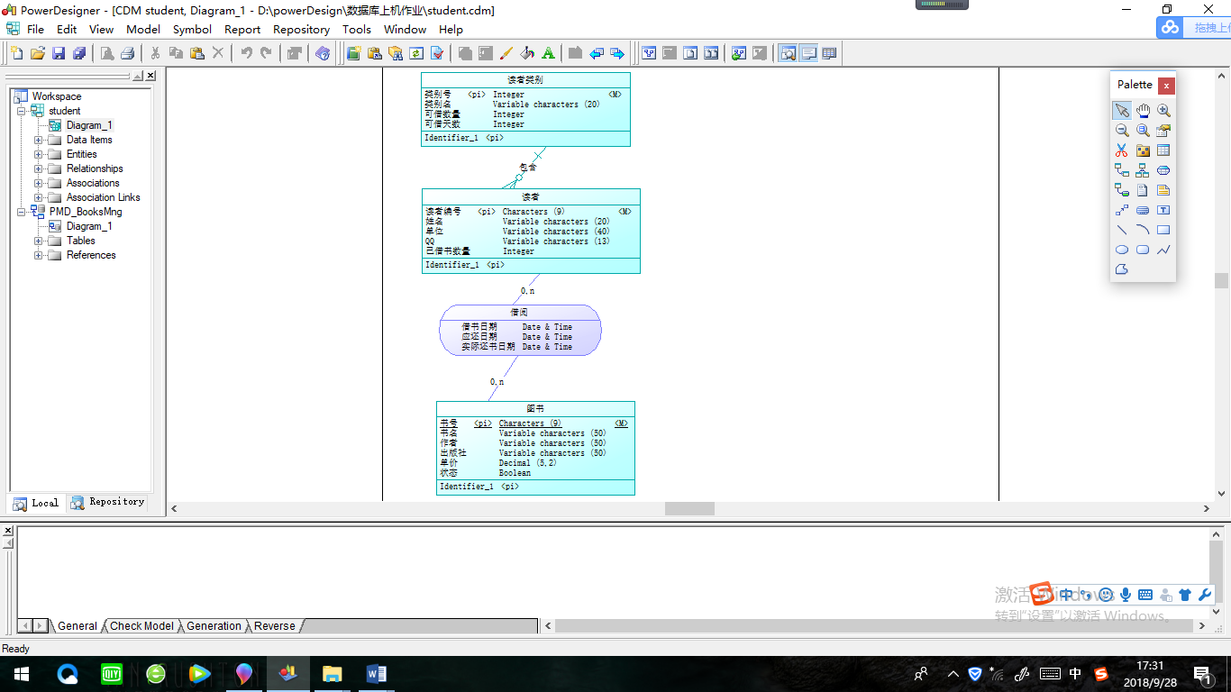

2、PDM
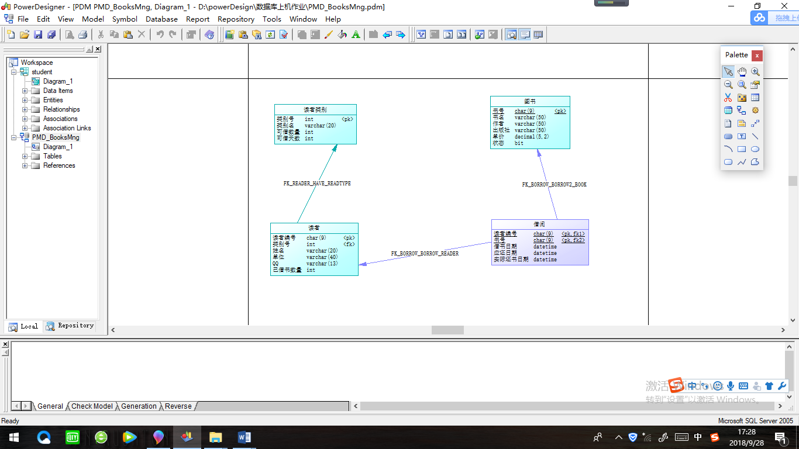

3、生成数据库（部分生成数据库脚本内容）
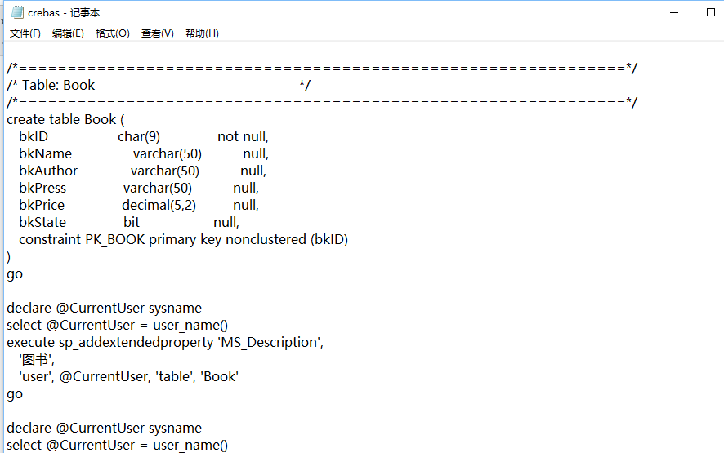

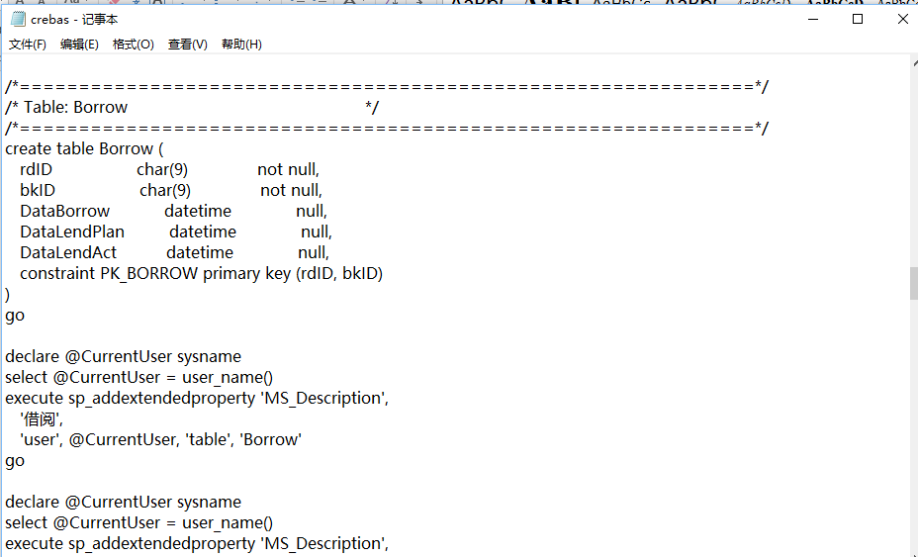
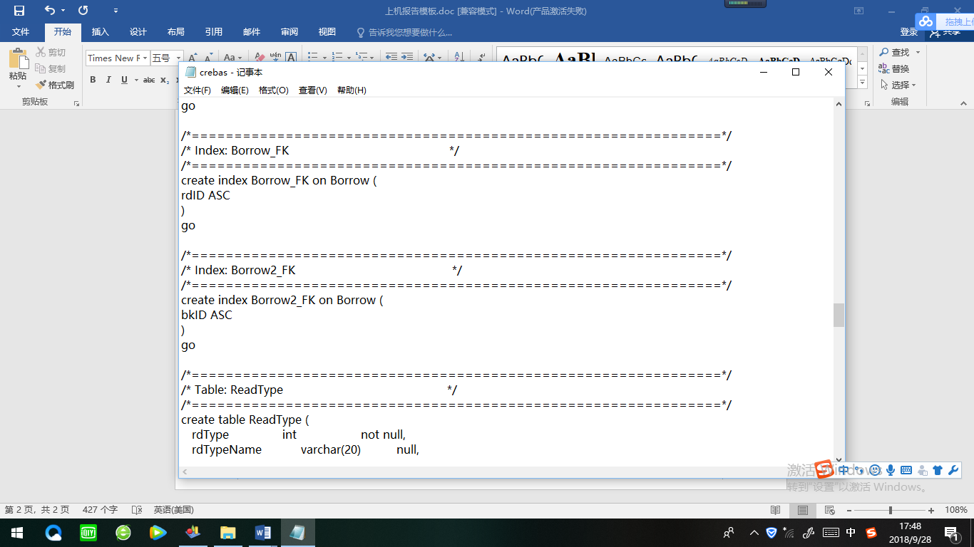
五、上机小结：
这次上机操作可能因为老师给了很详细的具体步骤和模板，所以做起来总体上是比较简单的，但细节问题还是会有，比如

